   | 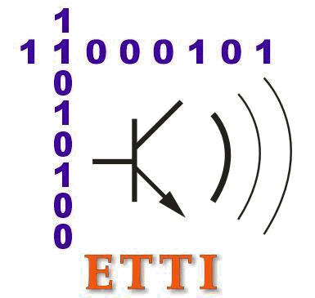  Universitatea POLITEHNICA din Bucuresti  Facultatea de Electronica, Telecomunicatii si Tehnologia Informatiei  Catedra de Telecomunicatii  . | ITNQ  2011
POO – an II  TPI – an III | Laboratorul SAIM – sala B123 | 29/07/2026
POO – an II  TPI – an III | Inginerie Software in Comunicatii  (ISC) | PSNIM  2012

2011-2012

Tema de documentare

Autor(i)

Nume Prenume student(a), grupa 44xD

Nume Prenume student(a), grupa 44xD

Titlu principal

Cuprins

Partile documentului sunt
- titlu sectiunea 1
- titlu subsectiunea 1.1 (fara link!)
- titlu sectiunea 2
- etc.

1. Titlul sectiunii 1 (Heading 2)

Textul sectiunii 1

1.1. Titlul subsectiunii 1.1 (Heading 3)

Textul subsectiunii 1.1

